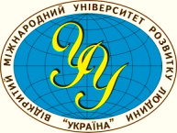
Заклад вищої освіти Higher Education Institution

“Відкритий “Open
міжнародний УНІВЕРСИТЕТ International UNIVERSITY
розвитку людини of Human Development
“УКРАЇНА” “UKRAINE”

Відокремлений структурний підрозділ
закладу вищої освіти «Відкритий міжнародний університет розвитку людини «Україна»
Хмельницький інститут соціальних технологій

Код ЄДРПОУ 22779254
РОЗПОРЯДЖЕННЯ

м. Хмельницький

« » 2026 року № _______

Про

Директор ХІСТ УУ Михайло ЧАЙКОВСЬКИЙ

(для розпоряджень в яких є погодження)

Погоджено:

Заступник директора
з освітньої діяльності __________ Наталія ЛУЦКЕВИЧ
«___» ________ 2025 р.

